**Ziel**  
Der Service-Oszillator GM2884 ist ein modulierter H.f. Oszillator, der zum Trimmen von Radioempfängern und zum Kalibrieren von Sendernamensskalen verwendet werden kann. Darüber hinaus können mit diesem Gerät und den Geräten GM2001, GM3159 oder GN5652 Resonanzkurven von Empfängern visualisiert werden.

**Abbildungen**

1. Prinzipdiagramm
2. Detail HF-Oszillator
3. Detail NF-Oszillator
4. Modulierte Trägerwelle
5. Vorderansicht
6. Draufsicht
7. Ansicht von unten
8. Einheiten
9. Transformator
10. Schaltsegmente
11. Künstliche Antenne prüfen

**Allgemein**  
Der GM2884 besteht aus:

1. HF-Oszillator (B1, L1-L6, SK2)
2. Modulationsstufe (Pentode-Teil von B2)
3. NF-Oszillator (Triodenteil von B2, T2)
4. Kontinuierlicher Abschwächer (R2), Stufenabschwächer (R20 bis R25, SK3) und künstliche Antenne KA
5. Netzteil

**Beschreibung**  
Die Teile werden im Folgenden nacheinander besprochen.

1. HF-Oszillator  
   Die Schaltung ist im Detail in Abb. 2 dargestellt. Der Heptodenteil und der Triodenteil von B1 (ECH21) haben einen gemeinsamen, entkoppelten Kathodenwiderstand. Da das Steuergitter des Triodenteils von B1 mit Masse verbunden ist, liegt die Spannung am Kathodenwiderstand R3, also zwischen der Kathode und dem Gitter des Triodenteils. Die Schaltung ist kumulativ; Generation wird wie folgt eingeführt:  
   Nehmen Sie an, dass an der Oszillatorspule ein positiver Spannungsstoß auftritt. Dieser Impuls gibt einen positiven Impuls an das Steuergitter g1 der Heptode, was zu einem Anstieg des Kathodenstroms führt. Die Kathode erhält einen positiven Spannungsstoß (relativ zur Erde), wodurch g1 des Triodenteils einen negativen Spannungsstoß erhält. Dadurch sinkt der Anodenstrom und die Spannung steigt. Der Spannungsstoß an g1 des Heptodenteils wird daher verstärkt an der Anode des Triodenteils wiedergegeben, die den Ausgangspunkt darstellt. Diese Spannungen sind phasengleich. Dadurch entsteht eine Erzeugung ohne Verwendung einer Rückkopplungsspule.
2. Modulationsstufe  
   Das HF-Signal wird von den Kopplungsspulen S2–S5 abgenommen und über R8 und C15 an das Steuergitter g1 des Heptodenabschnitts geliefert, versorgt von B2 (Die negative Gitterspannung von g1 ergibt sich aus dem Spannungsverlust an R12). Die Modulationsspannung vom NF wird an das Gitter 3 angelegt gelegt. Die durch diese Mischung erhaltene modulierte Spannung wird über C18 dem kontinuierlichen Abschwächer R2 zugeführt.
3. NF-Oszillator  
   Der Triodenteil von B2 (siehe Abb. 3) bildet einen Hartley-Oszillator mit der durch C23 angepassten Spule T2. R16-C22 und R15-C20 bilden Filter für HF-Signale, die aus dem Heptodenteil von B2 resultieren. Dadurch wird die HF-Strahlung reduziert. Darüber hinaus verringert R16 die Dämpfung der Röhre im Schwingkreis. C21 dient als Trennkondensator.  
   Die Vorspannung des Triodenteils von B2 ergibt sich aus der Summe der Spannung an R12-R13 (R30) und der Spannung über R14.  
   Der NF-Spannung wird über C24 an die Spannungsteiler R18, R19(R29) und R17 am Gitter 3 von B2 angelegt.
4. Dämpfungsglieder  
   Mit dem Potentiometer R1 lässt sich die NF-Ausgangsspannung, die in Position 5 von SK3 über C25 zwischen Bu1 und Bu2 anliegt, steuern. In den Positionen 1 bis 4 wird die modulierte H.F. Die Spannungsversorgung erfolgt entweder direkt (Position 4) oder über das Dämpfungsglied R20-R25 an den Ausgangsklemmen.  
   L7 begradigt die Frequenzcharakteristik für die höchsten Frequenzen.  
   Der Stufenabschwächer hat 4 Einstellungen, nämlich: x1, x20, x500 und x10000.
5. Netzteil  
   Zur Vermeidung unerwünschter HF-Emissionen sind die Filter C35, C26, L8, C2 in der Gleichstromleitung und C30, L9, C27 in der Anodenversorgung eingebaut.

**Überprüfen**  
Nehmen Sie das Gerät ab und schrauben Sie die Boden- und Oberplatte ab. Führen Sie dann die folgenden Prüfungen durch.

**Zeiger**  
Stellen Sie den Zeiger auf die Eichmarke, nachdem Sie den Kondensator C4 ganz nach links gedreht haben. Anschließend den Zeiger mit Lack auf der Welle befestigen.

**R1/R2**  
Schrauben Sie den Einstellring ab, der R2 und R1 verbindet. R1, das ist das vordere Potentiometer rechts, eingestellt auf 30° vor der Anschlagnocke.  
Drehen Sie das hintere Potentiometer (R2) vollständig im Uhrzeigersinn und verbinden Sie es dann durch Anziehen des Einstellrings mit R1. R2 dreht sich nun etwa 270° von der Maximalposition aus: Durch Drehen um 270° erreicht R1 die Minimalposition (Pfeilspitze des Knopfes etwa bei 1 auf der Skala). Beim weiteren Drehen nach links wird der Netzschalter ausgeschaltet.

|  |  |  |  |  |  |  |  |  |  |
| --- | --- | --- | --- | --- | --- | --- | --- | --- | --- |
| S1 – A | S1 – B | S1 – C | S1 – D | S1 – E | S1 – F | S2 | S2′ | S3 | S4 |
| 110 | 15 | 20 | 55 | 20 | 25 | 215 | 215 | 6,0 | 6,3 |

**Spannungen bei T1, Spannungen an den Röhren**

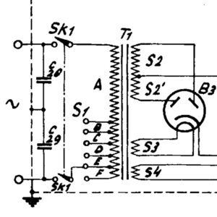

|  |  |  |  |
| --- | --- | --- | --- |
| Röhre | B1 (ECH21) Heptode | Triode | B2 (ECH21) Heptode | Triode | B3 (EZ2) |
| V (a-k) | 125 V | 125 V | 145 V | 105 V | 330 V |
| V (g2-k) | 125 V | — | 50 V | — |  |

Ein Bild, das Entwurf, Kreis, Zeichnung, Clipart enthält.
Ein Bild, das Entwurf, Zeichnung, Kreis, Clipart enthält.
Spannung an C31 = 256 V, an C32 = 156 V

[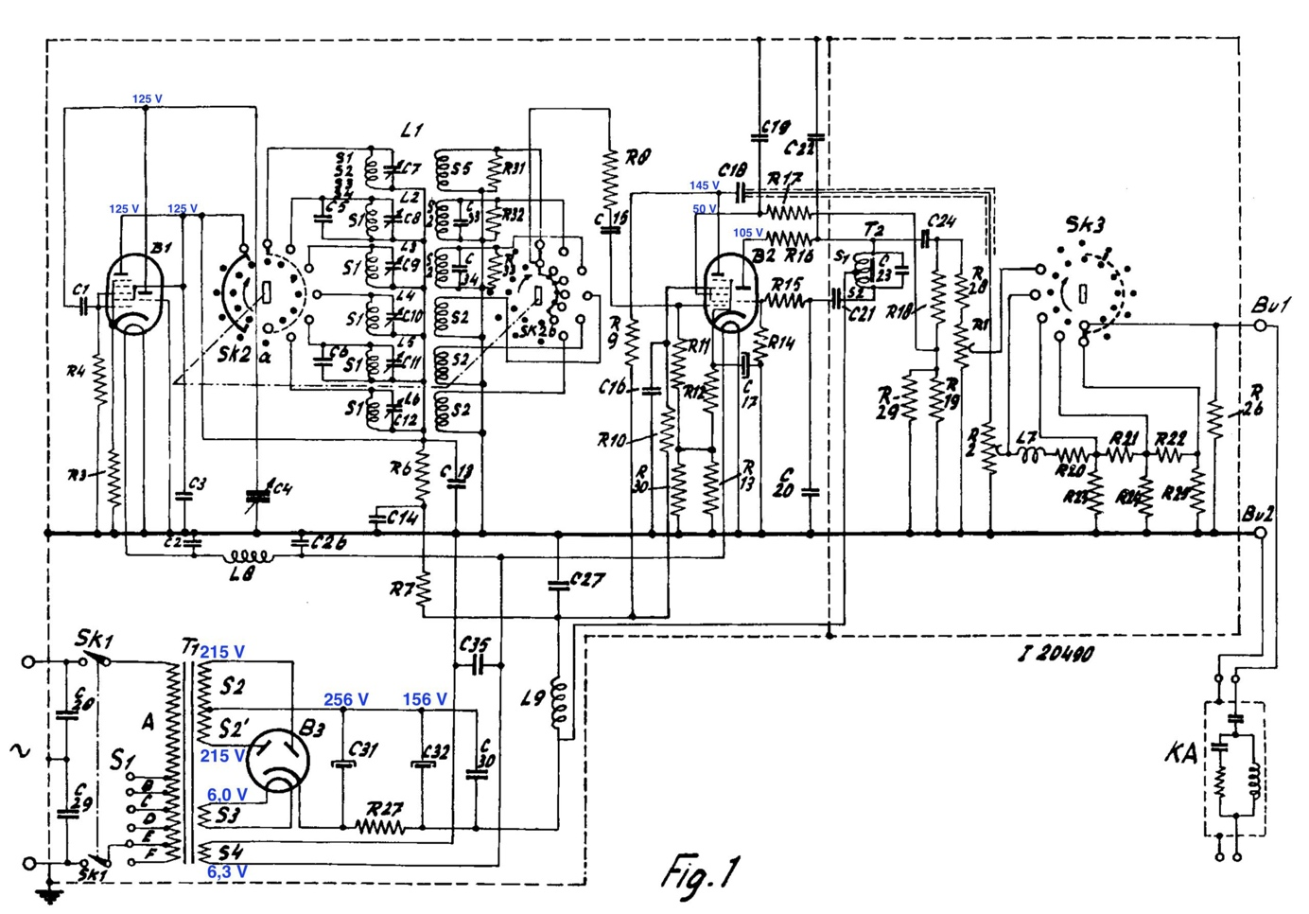](https://roehren-radio.eu/wp-content/uploads/2024/07/schaltplan-scaled.jpeg)

Die oben genannten Werte werden bei 220V, 50 Hz gemessen und dienen lediglich als Orientierung bei der Fehlersuche.

**NF-Spannung**  
R1/R2 auf Maximum, SK2 auf Stellung A  
SK3 auf Stellung 5 (NF), C4 beliebig  
Die NF-Spannung zwischen Bu1 und Bu2 muss 3 V betragen.  
Die Frequenz muss bei 400 Hz +/- 15 % liegen.

**HF-Spannung**  
R1/R2 maximal, SK3 bei x10000, SK2 bei A, C4 bei 150 kHz  
Stellen Sie R30 (parallel zu R13) so ein, dass die HF Spannung über Bu1-Bu2 125 mV + 10 % beträgt.  
Diese Spannung kann gemessen werden:  
a direkt, z.B. mit GM6006  
b indirekt nach der folgenden Methode  
Eine Spannung von 125 mV, 1000-2000 Hz; von GM2307 übernommen und mit GM4132 – GM6005 gemessen und dem Vertikalverstärker eines Oszillographen (z. B. GM3159 oder GM5652) zugeführt. Notieren Sie das Ergebnis auf dem Bildschirm.  
Ändern Sie dann nicht die Einstellung des Oszillographenverstärkers. Versorgen Sie dann den Vertikalverstärker des Oszillographen mit der modulierten HF-Spannung Bu1-Bu2 und wählen Sie R30 so aus, dass auf dem Bildschirm des Oszillographen ein gleichmäßiger weißer Fleck entsteht.Unter Auslenkung ist hier die Auslenkung zu verstehen, die der Trägerwelle entspricht, also (a + b) / 2 von Abb. 3. Für alle anderen Messbereiche darf die HF-Spannung zwischen 50 und 150 mV variieren.

**Modulationstiefe**  
R1/R2 auf Maximum, SK2 auf Position A  
Stellen Sie SK3 auf x10000, C4 auf 150 kHz ein.  
Stellen Sie mit R29 die Modulationstiefe auf 28-32 % ein.  
(a-b)/(a+b)x100 = 28-32 siehe Abb.3.

**Maßstabseinstellung**  
Stellen Sie SK3 auf Position x10000, R1/R2 auf Maximum.  
Die Startpunkte der Messbereiche werden mit den Trimmern C7 bis C12 eingestellt. Die folgende Tabelle zeigt die Anzahl der Spulen und Trimmer, die der jeweiligen Frequenz entsprechen.

|  |  |  |  |
| --- | --- | --- | --- |
| Frequenz | Bereich | Spule | Trimmer |
| 250 kHz | A | L1 | C7 |
| 600 kHz | B | L2 | C8 |
| 1,5 MHz | C | L3 | C9 |
| 4 MHz | D | L4 | C10 |
| 10 MHz | E | L5 | C11 |
| 25 MHz | F | L6 | C12 |

Die Frequenz kann durch Interferenz mit einem Signal der richtigen Frequenz bestimmt werden, z.B. entnommen aus einem gut funktionierenden GM2882, GM2883 oder GM2884.  
Überprüfen Sie dann die Endpunkte der Skala, nämlich die Frequenzen 100 kHz, 250 kHz, 600 kHz, 1,5 MHz, 4 MHz und 10 MHz. Bei 10 MHz muss ggf. die Schleife im Verbindungsdraht von R6 zur Spule S1 von L6 geöffnet oder geschlossen werden, ggf. kürzer oder länger gemacht werden. Dies ermöglicht eine kleine Korrektur der Selbstinduktivität von S1 (L6).  
Die Abweichung der Frequenz darf 10 % nicht überschreiten.

**Hinweis**  
Aufgrund der verwendeten Schaltung des H.F. Oszillator beeinflusst die Steilheit von B1, insbesondere im Bereich A, die Frequenz.  
Wenn die Steilheit irgendwann abnimmt, kann sich die Frequenz untragbar ändern. Ersetzen Sie in diesem Fall B1.  
Künstliche Antenne  
Die zu prüfende künstliche Antenne wird mit einem guten Exemplar verglichen, das als Standard dient. Die Schaltung ist in Abb. 11 dargestellt.  
Legen Sie ein 2-MHz-Signal, moduliert mit 400 Hz und 100 mV, an die Klemmen K1-K2 an.

1. Schließen Sie eine gute künstliche Antenne an A an, die zu untersuchende künstliche Antenne an B. Lesen Sie das Ergebnis von M ab.
2. Tauschen Sie künstliche Antennen aus, also die gute an B anschließen, die zu untersuchende Antenne an A anschließen. Lesen Sie das Ergebnis von M ab.  
   Beide Messwerte sollten ungefähr gleich sein. Ein Unterschied von 30 % ist noch akzeptabel. Ist der Unterschied größer, ist die zu untersuchende künstliche Antenne defekt.